**Lissabon**

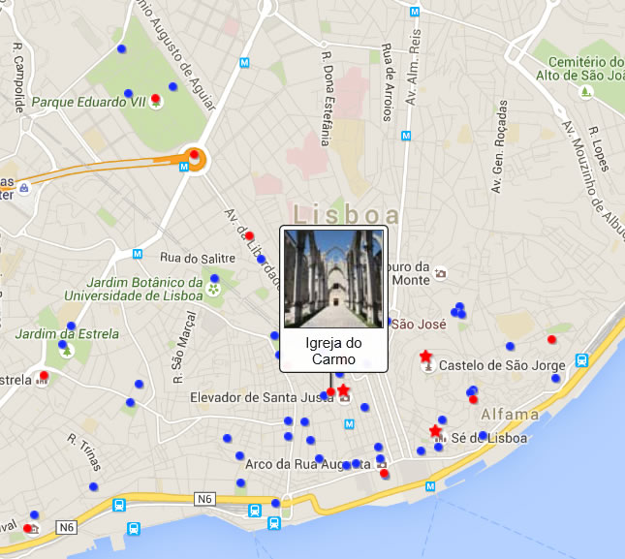

**Igreja do Carmo**

# **Igreja do Carmo > Karmelietenkerk**

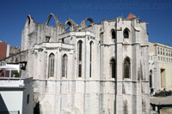De ruïnes van de Igreja do Carmo (karmelietenkerk) zijn een getuigenis van de verwoesting die werd aangericht door de aardbeving van 1755, die een groot deel van Lissabon tot puin herleidde.

Binnen in de ruïnes bevindt zich een klein archeologisch museum.

De kerk en het klooster

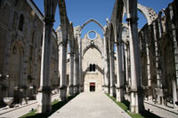Nuno Álvares Pereira – een generaal die een grote rol speelde bij het terugdringen van de Castiliaanse troepen door koning Johan I – zwoer 's werelds mooiste kerk te bouwen indien hij er in zou slagen de Castilianen in 1385 te verslaan tijdens de slag bij Aljubarrota.   
  
De Portugezen zegevierden en de generaal hield zich aan zijn woord: hij financierde de bouw van een karmelietenklooster en kerk.

Igreja do Carmo

Na de voltooiing ervan in 1423 trad hij toe tot de karmelietenorde en hij verbleef de rest van zijn leven in het klooster.

De kerk werd ontworpen door Gomes Martins in de toen alomtegenwoordige gotische stijl.

Het voormalige hoofdschip

De kerk was rijkelijk versierd met prachtige glas-in-lood ramen, standbeelden en relikwieën.

De aardbeving van 1755

Op de eerste november van het jaar 1755 veroorzaakte een aardbeving met een kracht van negen op de schaal van Richter de ineenstorting van talloze gebouwen waaronder twintig kerken.

De eerste bevingen werden gevolgd door een brand.

Vele overlevenden vluchtten naar het open gebied langs de Taag, maar een uur na de eerste beving werden ze verzwolgen door een tsunami met twintig meter hoge golven.

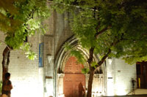Een van de kerken die instortten tijdens de verwoestende aardbeving was de karmelietenkerk, die op dat moment, op Allerheiligen, afgeladen vol was met gelovigen. Het dak van het gebouw stortte neer op de gelovigen en enkel de muren en steunbogen bleven overeind.

Hoofdportaal

De ruïnes

Budgettaire problemen zorgden ervoor dat de kerk niet werd heropgebouwd en de ruïne werd behouden als herinnering aan de aardbeving van 1755. Alhoewel nauwelijks iets van het interieur heel is gebleven – zelfs de graftombe van Nuno Álvares Pereira verdween tijdens de aardbeving – ziet het gebouw er nog elegant uit.

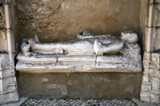

Grafmonument

Het is nu een van de belangrijkste monumenten in Lissabon en dankzij de ligging op de rand van een steile rotswand is het van ver te zien.

De kerk is makkelijk te bereiken vanaf de Baixa wijk dankzij de [Santa Justa lift](http://www.aviewoncities.com/nl/lissabon/santajustalift), die net naast de ruïnes ligt.

Museum

In de apsis van de kerk bevindt zich een klein archeologisch museum.

Het museum werd in de negentiende eeuw opgericht om voorwerpen te bewaren afkomstig van kloosters nadat de kloosterorden in 1834 werden afgeschaft.

Heden stelt het museum een diverse verzameling historische voorwerpen tentoon waaronder veertiende-eeuwse graftomben, standbeelden, keramiek, mozaïeken en zelfs Zuid-Amerikaanse mummies.